Федеральное государственное автономное образовательное учреждение высшего образования
«МОСКОВСКИЙ ПОЛИТЕХНИЧЕСКИЙ УНИВЕРСИТЕТ»
Факультет Информационных технологий
Кафедра «Информатики и информационных технологий»
Направление подготовки/ специальность: Автоматизированные системы обработки информации и управления

ОТЧЕТ
по проектной практике

Студент: Грехова Дарья Кирилловна Группа: 251-334
Место прохождения практики: ООО «ЖелДорЭкспедиция»

Отчет принят с оценкой _______________ Дата ________________________
Руководитель практики: Семенова Валерия Валерьевна

Москва 2026
Оглавление
Введение 3
1. Общая информация о проекте 4
2. Общая характеристика организации-заказчика 5
3. Описание задания по проектной практике 6
3.1 Базовая часть 6
3.2 Вариативная часть 7
4. Описание достигнутых результатов 9
4.1. Git и документация 9
4.2. Проект «АИС для транспортной компании» 9
4.3. Статический веб-сайт 9
4.4. Разработка Telegram-бота 10
4.5. Итоговая оценка результатов 10
Заключение 11
Источники 12
Приложения 13
Приложение 1.1. Гланая страница сайта 13
Приложение 1.2. Гланая страница сайта 13
Приложение 2.1. О проекте 14
Приложение 3. Участники 15
Приложение 4. Журнал 16
Приложение 5. Ресурсы 16
Приложение 6.1. Tg-bot 17

Введение
Проектная практика является обязательным элементом подготовки студентов первого курса направлений, связанных с информационными технологиями. Цель практики — формирование навыков командной разработки, документирования проектов и создания программных продуктов с использованием современных инструментов.
Задание разделено на базовую и вариативную части. Базовая часть включает настройку Git-репозитория, написание документации в Markdown, создание статического веб-сайта и взаимодействие с организацией-партнёром. Вариативная часть — разработка Telegram-бота на Python.
В рамках данной работы выполнена базовая часть в полном объёме. Сайт разработан на HTML и CSS. В качестве вариативной части создан Telegram-бот. Все результаты зафиксированы в репозитории и представлены на сайте проекта. Практика проходила в связке с проектом «АИС для транспортной компании» по дисциплине «Проектная деятельность».

1. Общая информация о проекте
Название проекта: АИС для транспортной компании.
Цель: разработать автоматизированную систему определения объёма груза в заданной зоне склада.
Задачи:
- Разработать систему определения объёма груза посредством YOLO-модели:
  - обучить нейросеть на данных, предоставленных заказчиком;
  - реализовать алгоритм сегментации груза и расчёта объёма;
  - создать веб-интерфейс для загрузки фото и отображения результатов.
- Провести дополнительное финальное тестирование системы:
  - сформировать тестовую выборку грузов различных типов;
  - выполнить прогон алгоритма со сбором метрик точности и скорости;
  - сравнить расчётные значения с эталонными замерами.
- Внедрить проект на территории заказчика:
  - упаковать систему в Docker-образ для быстрого развёртывания;
  - подготовить инструкцию по запуску для технических специалистов;
  - обеспечить интеграцию с существующими WMS/TMS-системами.

2. Общая характеристика организации-заказчика
Наименование: ООО «ЖелДорЭкспедиция».
Деятельность: транспортный оператор сборных грузов в России. Железнодорожные и автомобильные перевозки, экспедирование, складские услуги. Компании требуется автоматизация оценки объёма груза перед погрузкой.
Потребности заказчика: при существующем процессе оценки объёма груза сотрудники склада выполняют замеры вручную или оценивают объём визуально. Это приводит к медленной обработке (около трёх минут на один груз), высокому проценту ошибок (расхождения 10–20%) и недозагрузке транспорта до 15%. Компании требуется автоматизированное решение, позволяющее точно и быстро определять объём груза перед погрузкой.
Наше решение: разработана АИС на базе нейросети YOLOv8, которая анализирует фото с камеры склада и за 10 секунд определяет объём груза с точностью более 95%. Система поставляется в виде Docker-образа, развёртывается одной командой и интегрируется с существующими WMS/TMS-системами через API на FastAPI.

3. Описание задания по проектной практике

3.1 Базовая часть
В рамках базовой части практики выполнены следующие работы:
- Настройка системы контроля версий Git.
  - Создан удалённый репозиторий на платформе GitHub.
  - Выполнена инициализация репозитория, клонирование на локальный компьютер.
  - Настроена структура каталогов в соответствии с требованиями задания.
  - Регулярно выполнялись коммиты с информативными сообщениями.
  - При разработке отдельных компонентов применялось ветвление.
  - Настроен файл .gitignore для исключения временных и служебных файлов.
- Оформление проектной документации.
  - Вся сопроводительная документация подготовлена в формате Markdown.
  - В состав документации вошли:
    - описание проекта с целями, задачами, проблематикой и технологиями;
    - архитектура системы с описанием модулей и метода расчёта объёма;
    - список участников с распределением по четырём командам;
    - журнал прогресса с хронологией выполнения задач;
    - техническое руководство по созданию Telegram-бота с примерами кода;
    - экономические материалы (юнит-экономика, расчёт ROI, воронка конкурентов).
  - Документация размещена в папке docs/ репозитория.
- Создание статического веб-сайта.
  - Разработан статический веб-сайт на HTML и CSS.
  - Сайт включает пять страниц:
    - главная с аннотацией и ключевыми показателями;
    - «О проекте» с описанием проблемы и решения;
    - «Участники» с перечнем команд;
    - «Журнал» с хронологией работ;
    - «Ресурсы» с полезными ссылками.
  - Применены принципы адаптивной вёрстки, градиентное оформление, интерактивные элементы.
  - Сайт опубликован на платформе GitHub Pages.
- Взаимодействие с организацией-партнёром.
  - Организовано взаимодействие с ООО «ЖелДорЭкспедиция».
  - Заказчик предоставил данные для обучающей выборки и вычислительные ресурсы.
  - Изучены бизнес-процессы компании и требования к системе.

3.2 Вариативная часть
Вариативная часть практики выполнена в виде разработки Telegram-бота на Python (pyTelegramBotAPI). Бот выполняет функцию витрины проекта.
Этапы разработки бота:
- Анализ требований. Определён перечень функций бота: главное меню с кнопками, раздел с информацией о проекте, демонстрация интерфейса системы, список конкурентных преимуществ, интерактивный калькулятор окупаемости, внешние ссылки.
- Проектирование архитектуры. Выбрана событийная модель обработки сообщений. Пользователь отправляет сообщение или нажимает кнопку — Telegram API передаёт событие библиотеке telebot, которая вызывает соответствующий обработчик, зарегистрированный через декоратор @bot.message_handler.
- Реализация функционала. Создано главное меню с клавиатурой на пять кнопок (ReplyKeyboardMarkup). Реализована система Inline-навигации внутри раздела «О проекте»: кнопки «Технологии», «Экономика», «Назад» позволяют переключаться между темами без отправки новых сообщений (bot.edit_message_text). Добавлена отправка скриншота интерфейса с текстовой подписью (bot.send_photo). Разработан интерактивный калькулятор: бот запрашивает количество грузов в месяц, получает ответ через register_next_step_handler и вычисляет экономию. Настроены внешние ссылки через Inline-кнопки с параметром url.
- Тестирование. Проведена проверка корректности работы всех реализованных функций: обработка команд, навигация по меню и Inline-кнопкам, отправка фото, расчёт калькулятора при корректном и некорректном вводе, переход по внешним ссылкам.
- Документирование. Подготовлено техническое руководство с пошаговыми инструкциями по созданию бота, примерами кода и таблицей команд. Руководство оформлено в двух форматах: Markdown (размещено в папке docs/ репозитория) и DOCX (размещено в папке reports/).

4. Описание достигнутых результатов

4.1. Git и документация
В ходе практики был создан и настроен Git-репозиторий проекта на GitHub. Регулярно выполнялись коммиты с информативными сообщениями. Подготовлена полная документация в формате Markdown, включающая описание проекта, архитектуру системы, список участников, журнал прогресса, техническое руководство по Telegram-боту и экономические материалы (юнит-экономика, расчёт ROI, воронка конкурентов).
Ссылка на репозиторий находится в источниках.

4.2. Проект «АИС для транспортной компании»
В рамках дисциплины «Проектная деятельность» разработана автоматизированная информационная система для транспортной компании. Подготовлены следующие материалы:
- описание проекта: цель, задачи, проблематика, решение, технологии, экономика;
- архитектура системы: модульная структура, метод расчёта объёма, API, схема обработки запроса;
- список участников с распределением по четырём командам;
- журнал прогресса с хронологией выполнения задач по месяцам;
- юнит-экономика: расчёт на один груз, маржинальность 80,8%;
- экономическая эффективность: годовая прибыль > 3,8 млн руб., окупаемость < 3 месяцев;
- воронка конкурентов: прямые аналоги, косвенные заменители, ручные методы, технологические заменители.
Итоговый артефакт проекта — Docker-образ, готовый к развёртыванию на сервере заказчика одной командой.

4.3. Статический веб-сайт
Разработан статический веб-сайт на HTML/CSS, размещённый в директории site/. Сайт включает:
- главную страницу (index.html) с аннотацией и KPI-показателями;
- страницу «О проекте» (about.html) с описанием проблемы, решения и технологий;
- раздел «Участники» (team.html) с перечнем команд;
- журнал прогресса (journal.html) с диаграммой Ганта;
- раздел «Ресурсы» (resources.html) со ссылками на проект и заказчика.
Сайт по ссылке, находящейся в источниках.

4.4. Разработка Telegram-бота
В рамках вариативной части практики разработан Telegram-бот на Python с использованием библиотеки pyTelegramBotAPI (telebot). Бот реализует следующие функции:
- главное меню с клавиатурой на пять кнопок (/start);
- раздел «О проекте» с Inline-навигацией (Технологии, Экономика, Назад);
- демонстрация интерфейса системы с отправкой скриншота и текстовой подписи;
- список конкурентных преимуществ (6 пунктов);
- калькулятор окупаемости с диалоговым вводом данных;
- внешние ссылки на сайт проекта и заказчика через Inline-кнопки.
Код бота размещён в репозитории (src/main.py). Подготовлено техническое руководство в форматах Markdown (docs/telegram-bot_guide.md) и DOCX (reports/). Скриншоты работы бота и листинг кода представлены в Приложениях 6–7.

4.5. Итоговая оценка результатов
Все поставленные задачи выполнены в полном объёме. Разработанные компоненты функционируют стабильно и соответствуют требованиям учебного задания.

Заключение
В ходе проектной практики выполнены все поставленные задачи базовой и вариативной частей. Освоены Git, Markdown, HTML и CSS. Создан и опубликован на GitHub Pages статический веб-сайт проекта. Разработан Telegram-бот на Python с интерактивным меню, Inline-навигацией и калькулятором ROI.
В рамках дисциплины «Проектная деятельность» разработана АИС для транспортной компании на базе YOLOv8. Система определяет объём груза по фото за 10 секунд с точностью выше 95%, упакована в Docker-образ и готова к развёртыванию одной командой.
Ценность для заказчика (ООО «ЖелДорЭкспедиция»):
- Снижение ошибок — точность выше 95% исключает субъективность ручных замеров.
- Оптимизация загрузки — точный расчёт кубатуры снижает недозагрузку транспорта.
- Простота внедрения — Docker-образ запускается одной командой, срок запуска 2–4 недели.
- Экономическая выгода — 21 рубль с груза, окупаемость менее трёх месяцев, прибыль более 3,8 млн рублей в год.
- Объективный контроль — фото-фиксация и сохранение данных для аудита.
Результаты практики имеют практическую значимость и готовы к передаче заказчику.

Источники
- Git Documentation [Электронный ресурс]. URL: https://git-scm.com/docs (дата обращения: 17.05.2026).
- GitHub Pages Documentation [Электронный ресурс]. URL https://docs.github.com/en/pages (дата обращения: 17.05.2026).
- FreeCodeCamp. Python: How To Create a Telegram Bot Using Python [Электронный ресурс]. URL: https://www.freecodecamp.org/news/how-to-create-a-telegram-bot-using-python/ (дата обращения: 17.05.2026).
- Mozilla Developer Network. Введение в CSS вёрстку [Электронный ресурс]. URL https://developer.mozilla.org/ru/docs/Learn_web_development/Core/CSS_layout/Introduction (дата обращения: 17.05.2026).
- Mozilla Developer Network. Элементы HTML [Электронный ресурс]. URL https://developer.mozilla.org/ru/docs/Learn_web_development/Core/CSS_layout/Introduction (дата обращения: 17.05.2026).
- Репозиторий проекта на GitHub [Электронный ресурс]. URL: https://github.com/grehovadar51-star/project-practice.git (дата обращения: 17.05.2026).
- Сайт проекта [Электронный ресурс]. URL: file:///C:/Projects/project-practice/site/index.html (дата обращения: 17.05.2026).
- Telegram-бот АИС для транспортной компании [Электронный ресурс]. URL: https://t.me/transport_ais_bot (дата обращения: 17.05.2026).

Приложения

Приложение 1.1. Гланая страница сайта
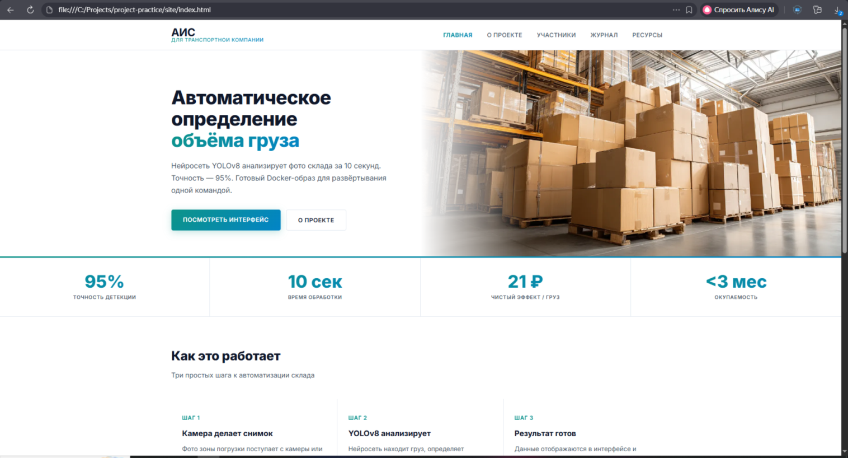

Приложение 1.2. Гланая страница сайта
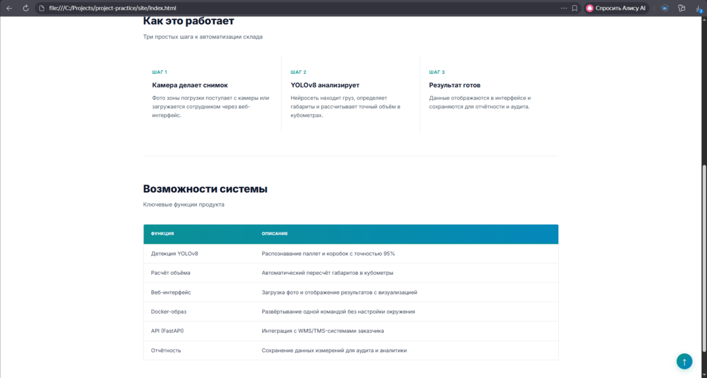

Приложение 2.1. О проекте
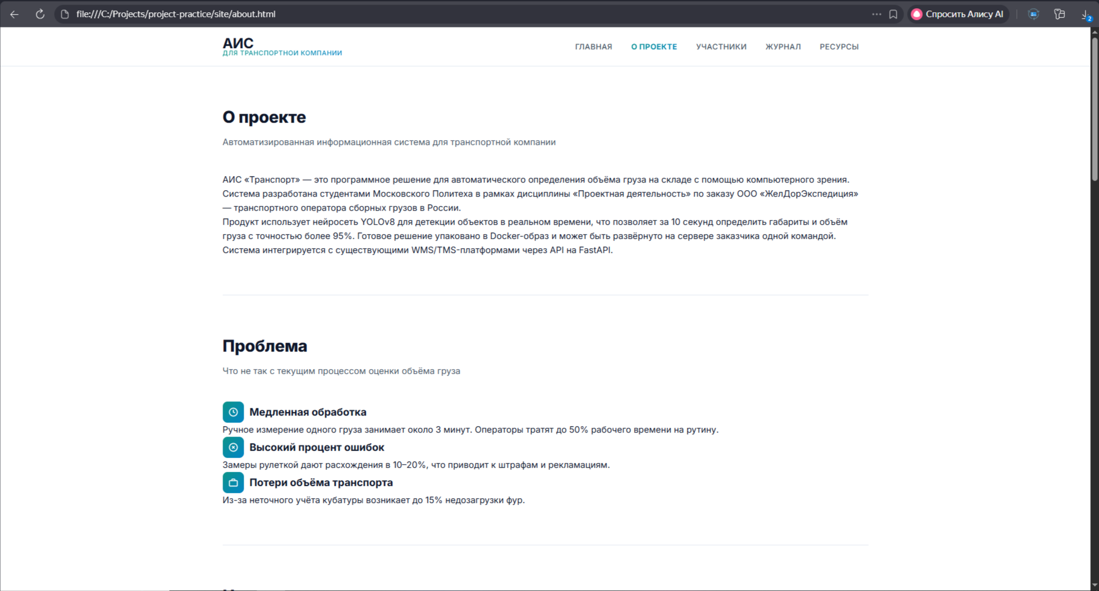
Приложение 2.2. О проекте
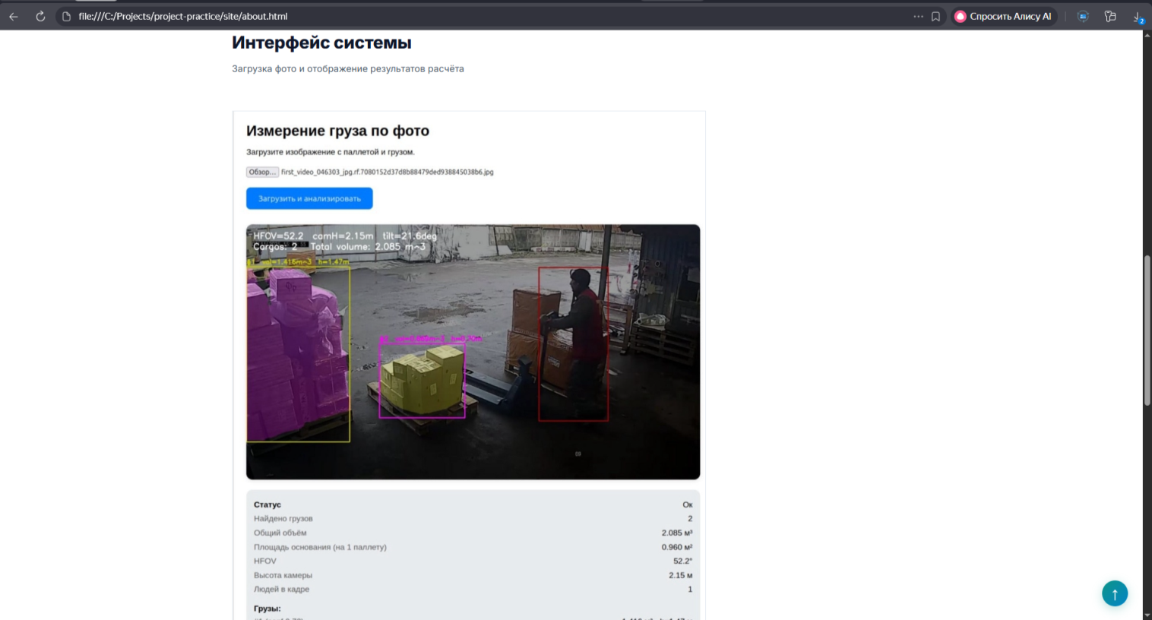

Приложение 2.3. О проекте
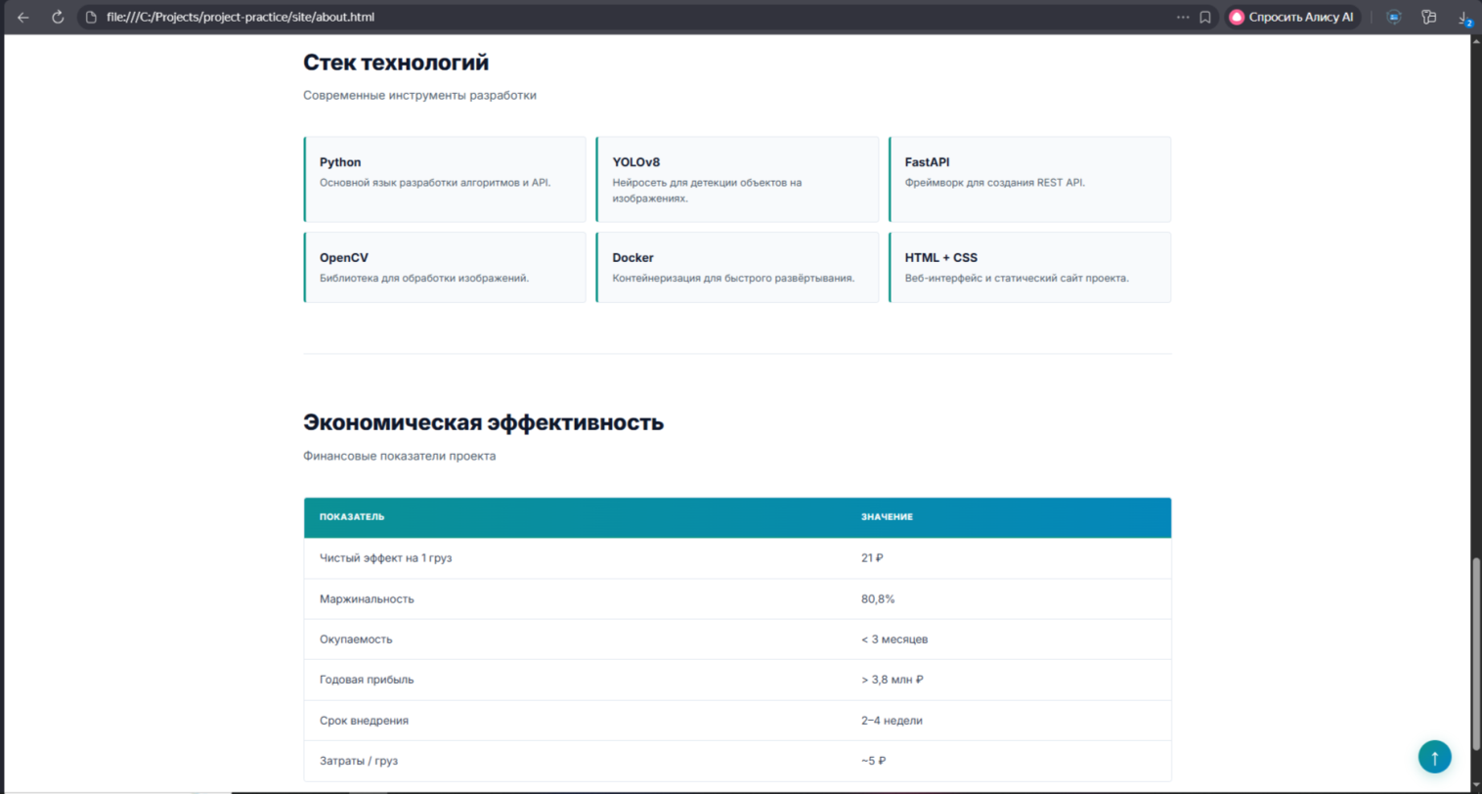

Приложение 3. Участники
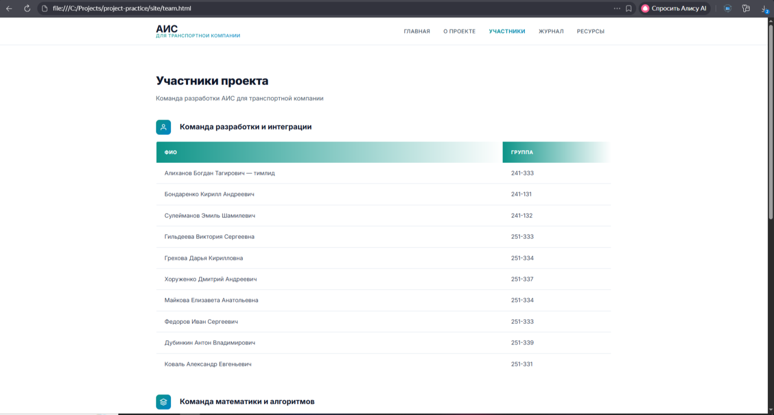

Приложение 4. Журнал
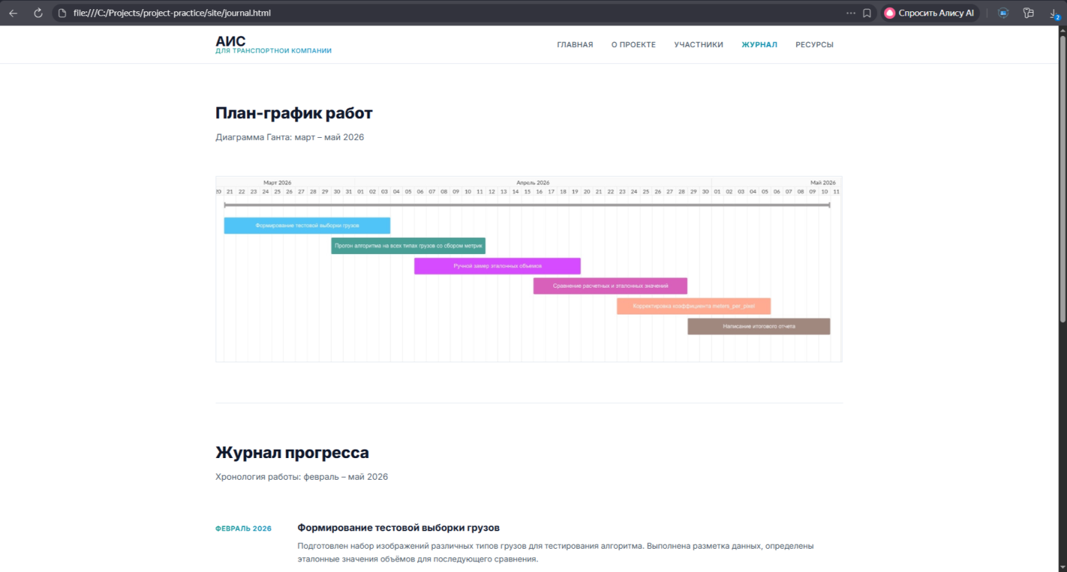

Приложение 5. Ресурсы
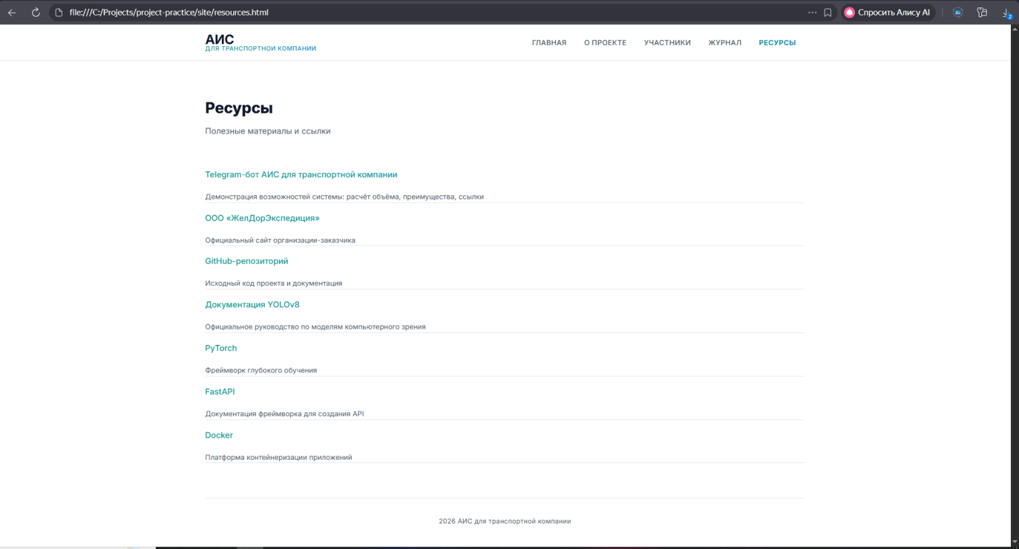

Приложение 6.1. Tg-bot
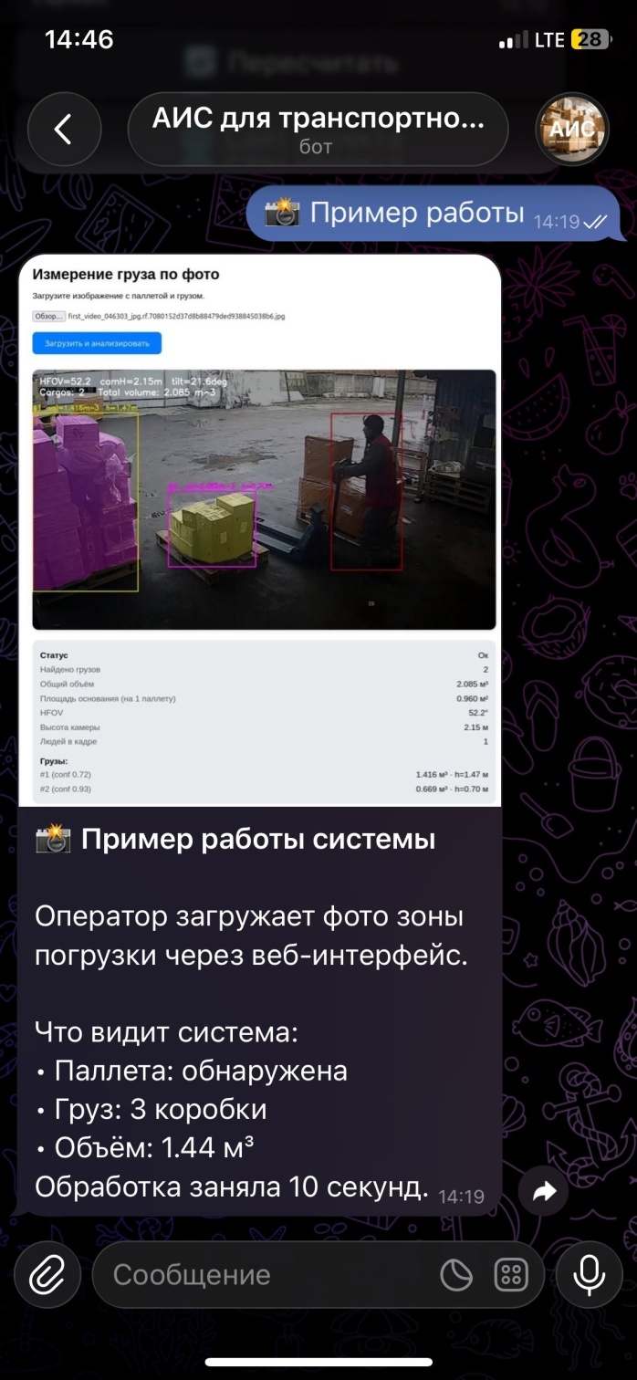
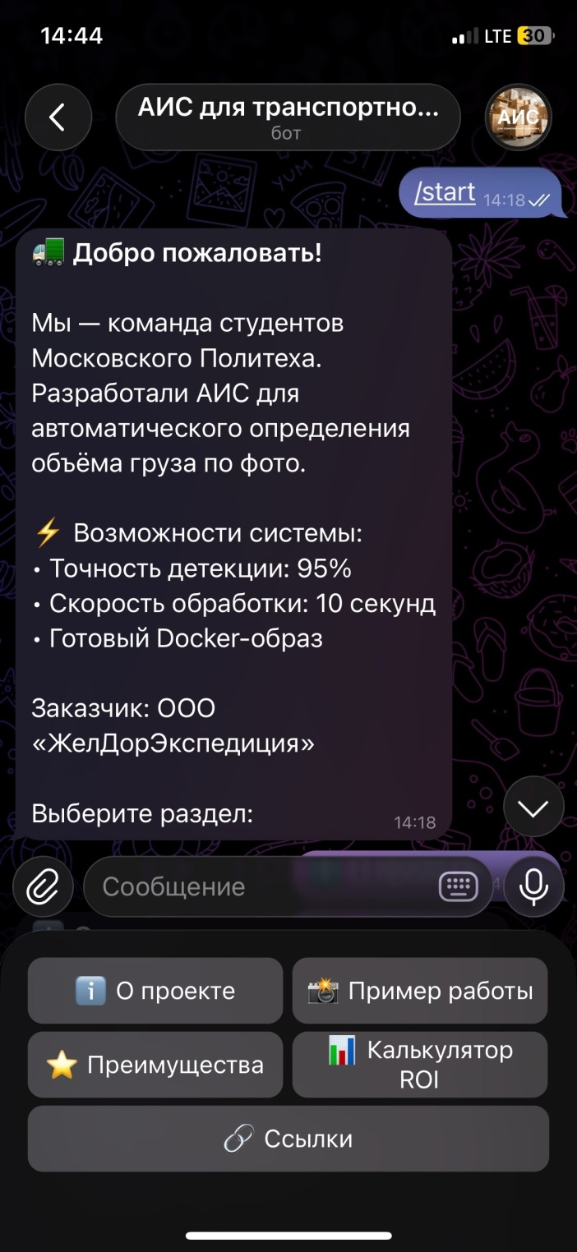

Приложение 6.2. Tg-bot
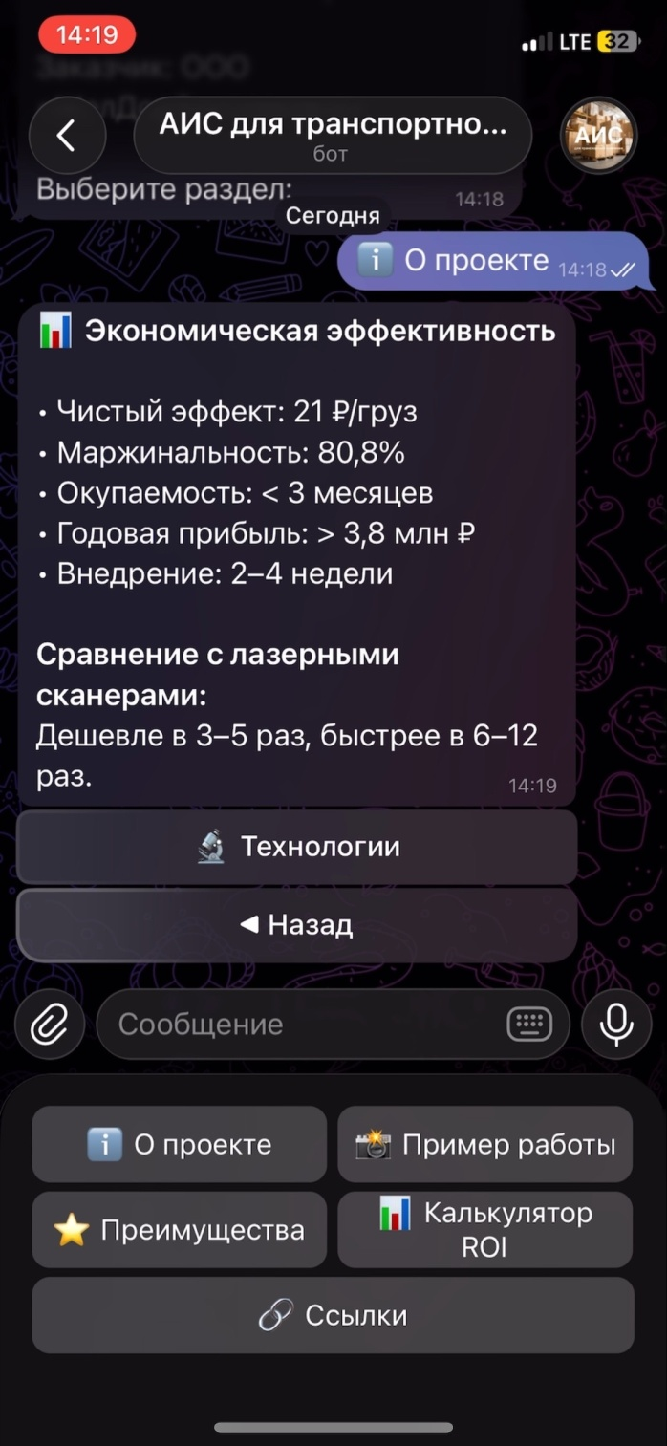
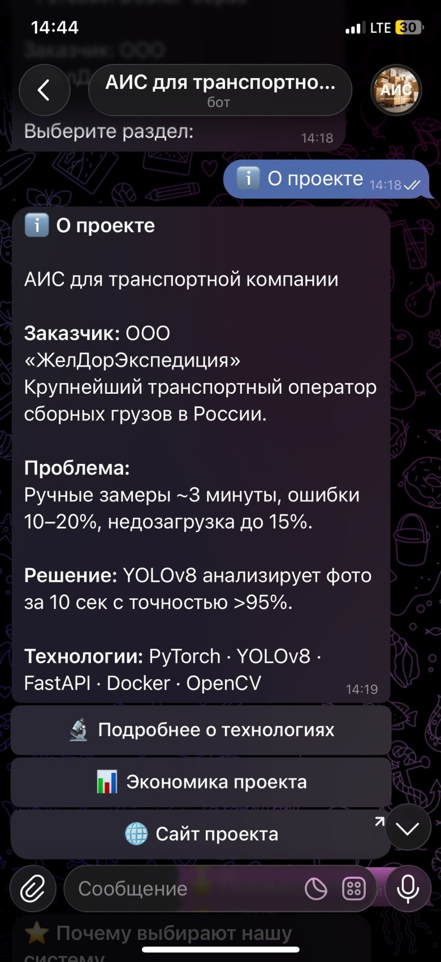
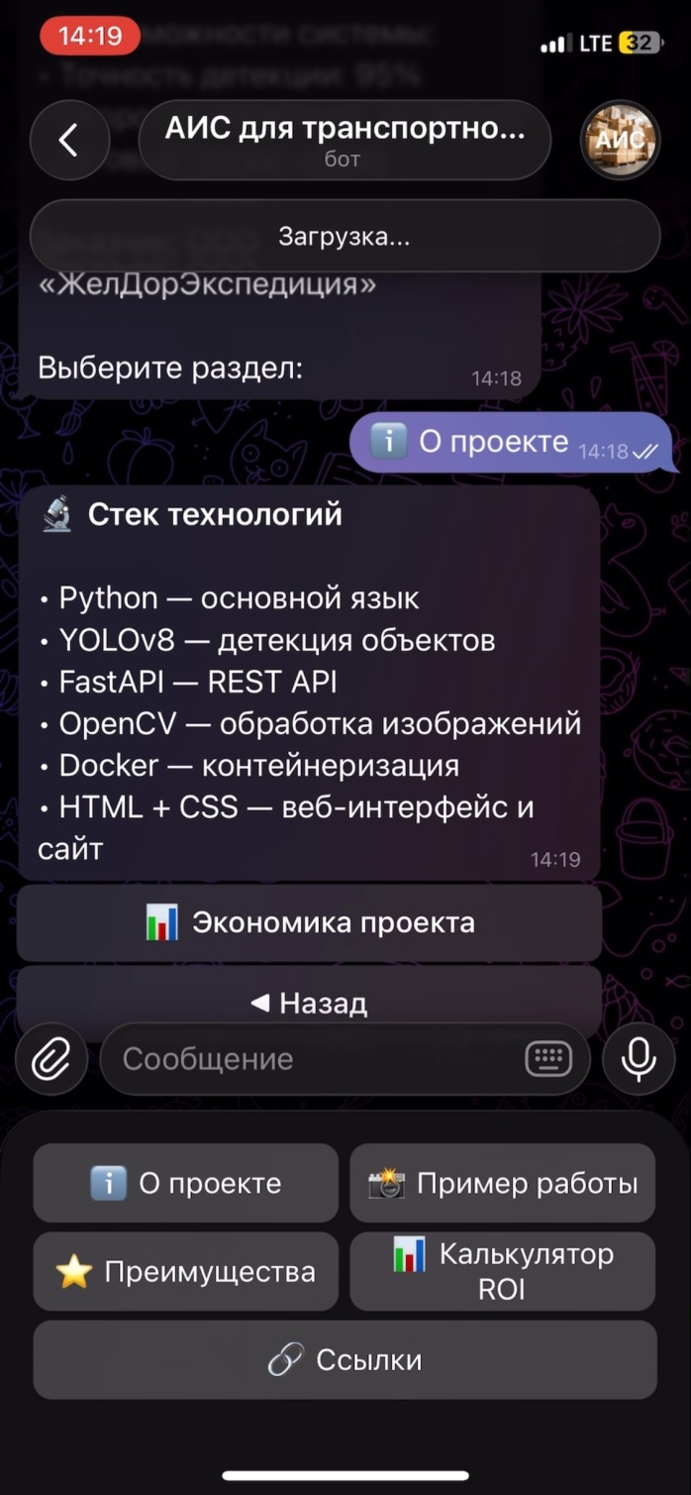

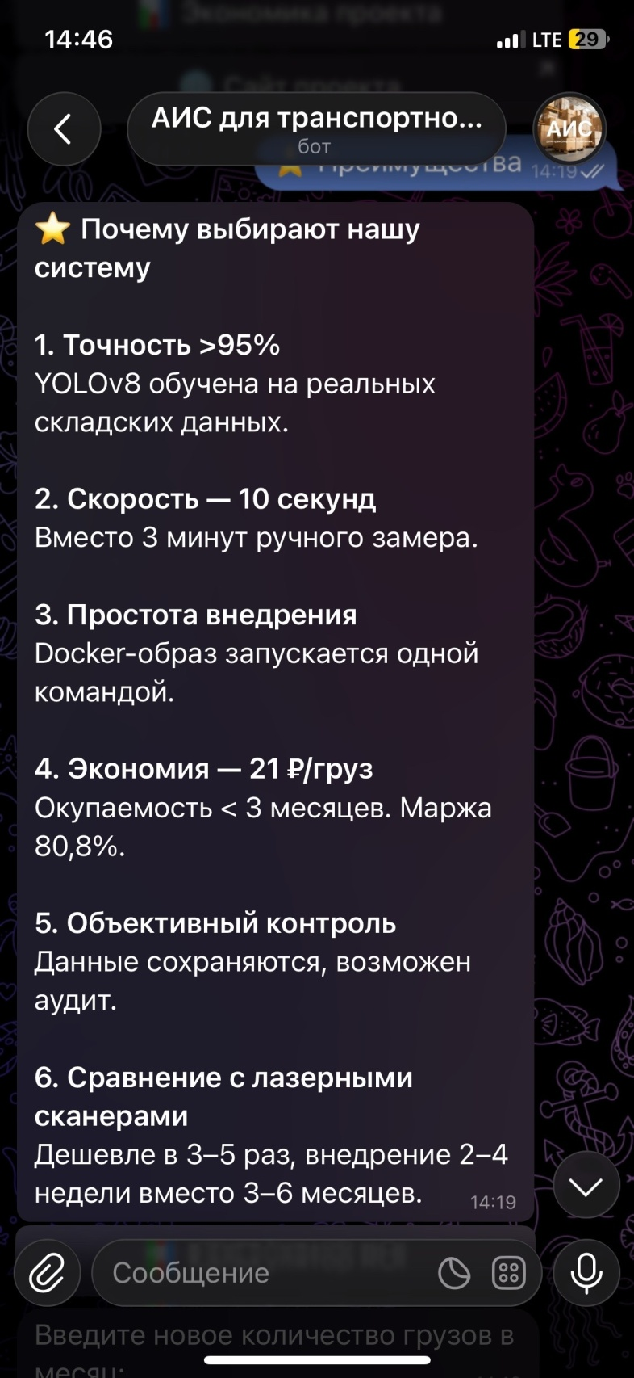
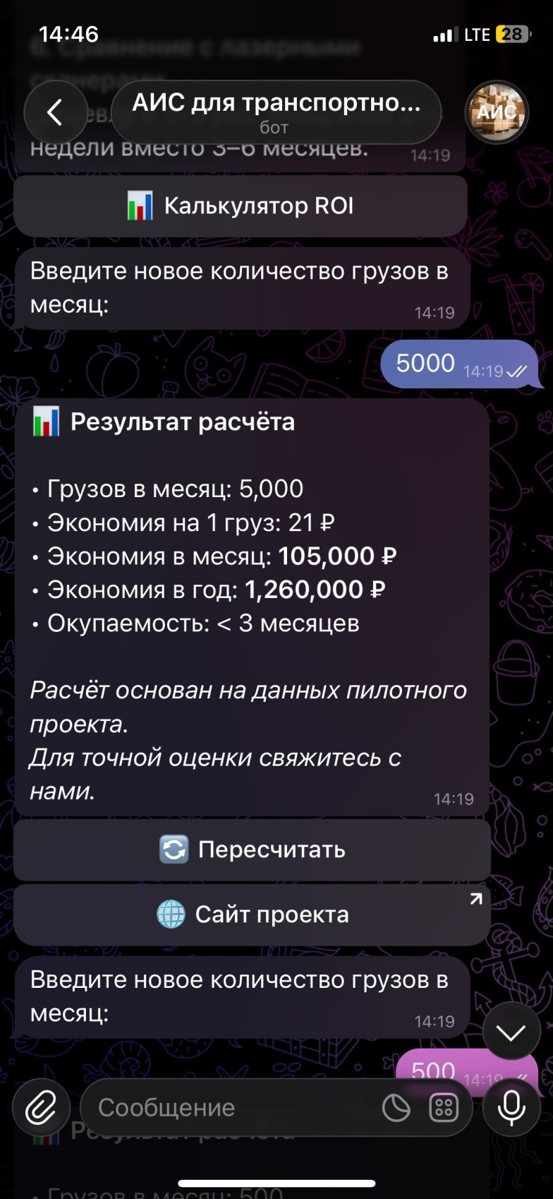
Приложение 6.3. Tg-bot

Приложение 6.4. Tg-bot
